《软件项目管理》详细设计说明书

课题名称： 你画我猜微信小程序开发

小组： 张隽涵组

学生姓名 : 张隽涵 陈曦冉 金书毅 蔡洪涛 康克

指导教师： 杨凯

评阅成绩：

评阅意见：

**1**．引言

**1.1 编写目的**

对机器学习训练模型进行开发训练，对软件的项目管理工具与相关开发方法进行学习与尝试使用。

对微信小程序社交娱乐软件商业模式进行探索，为后续常熟进入市场做准备。

**1.2** 项目背景

“你画我猜”是一款十分具有趣味性的社交休闲游戏，最初由美国OMGPOP公司于2012年2月6日在iOS和Android平台上推出。“你画我猜”以其简单的操作、强烈的互动性和趣味性，迅速风靡全球，随后也有许多同类型的“你画我猜”游戏相继出现。“猜画小歌”是Google于2018年7月18日发布的首款微信小程序。这款小程序提供了你画我猜的玩法，用户在小程序上作画，Google AI负责猜出图画中的物体。猜画小歌由来自 Google AI 的神经网络驱动，该网络源自全世界最大的、囊括超过5000万个手绘素描的数据群。

本项目是基于软件项目管理课程提出的课程项目，通过微信小程序实现传统的“你画我猜”玩法，并利用Google的数据集训练AI模型实现“猜画小歌” 玩法。

**1.3** 需求简述

1. 前端需求

题目显示：用户可以选择开始游戏，在进入游戏后，交互界面显示题号与题干。

用户答题：在答题界面用户可以在画板上进行答题绘制，系统实时判断用户画作并将判断结果打印在界面中。在答题界面的顶端，系统会实时提醒用户当前的题目。

结算界面：系统在界面上打印对用户画作进行判断的结果。如果结果正确，将显示用户的得分，并开始下一道题。如果用户判断错误，或在规定的时间内AI没有给出正确的答案，那便表示绘图失败，提示用户选择下一张图或对本图再画一次或返回主页面。

好友猜图：房主可以看到好友列表，具有开始游戏按钮。在好友彩图页面显示房间的游戏规则。下面的聊天区显示房间内好友交流的内容，具有文本框可以发送文本。

选词界面：选词界面展示本次备选的题目。

作画界面：同前面用户答题界面。

好友猜图展示界面：在好友彩图展示界面，弹出弹窗展示用户画作并显示题目答对的人数。

好友猜图结算阶段：在每一轮游戏结束后，游戏显示游戏结束并且弹出本轮游戏的得分情况，进行排行。关闭弹窗后回到准备阶段页面。

2. 后端需求

根据题库出题：用户进入AI智能识别游戏后，系统会从AI训练的题库中随机抽取一道题目给用户进行绘画。用户根据系统所给题目进行绘画，在绘画的过程中，（用户已进行绘画）AI会每隔一秒对用户当前所画内容进行猜测，并进行语音播报。绘画过程中会播放背景音乐，根据用户本次绘画所剩时间的长短，音乐会由轻快变急促。

答题结果结算：若AI猜测正确，根据分值对用户进行加分并将用户的画作保存在小程序中，用户在主页面的选项中可以进行查看；开始下一道题。若在规定的时间内（20s）AI仍没有给出正确的答案，绘图失败，提示用户选择“下一张图”或对本图“再画一次”或返回“主页面”。

好友答题：在准备阶段，房主可以邀请好友，在房内多于两人时房主可以选择开始游戏。而准备阶段画板的位置显示了游戏规则。同时在下面的聊天区，系统会欢迎玩家进入房间。对于非房主的玩家来说，可以选择邀请好友、准备和退出房间。几位玩家轮流作画，在自己作画的时候，可以选择词语绘画，每局可以换一次。选择后会进入作画界面，系统会在评论区提示几个字。每一个玩家作画结束后，都会弹窗展示几秒其画作，系统也会显示本轮几人答对，作画者加几分。在每一轮结束后（即所有玩家都画过一遍后），会显示游戏结束并且弹出本轮游戏的得分情况，进行排行。关闭弹窗后回到准备阶段页面。

**1.4** 国内外技术现状

神经网络：

神经网络是基于生物学中神经网络的基本原理，在理解和抽象了人脑结构和外界刺激响应机制后，以网络拓扑知识为理论基础，模拟人脑的神经系统对复杂信息的处理机制的一种数学模型。该模型以并行分布的处理能力、高容错性、智能化和自学习等能力为特征，将信息的加工和存储结合在一起，以其独特的知识表示方式和智能化的自适应学习能力，引起各学科领域的关注。它实际上是一个有大量简单元件相互连接而成的复杂网络，具有高度的非线性，能够进行复杂的逻辑操作和非线性关系实现的系统。

神经网络是一种运算模型，由大量的节点（或称神经元）之间相互联接构成。每个节点代表一种特定的输出函数，称为激活函数（activation function）。每两个节点间的连接都代表一个对于通过该连接信号的加权值，称之为权重（weight），神经网络就是通过这种方式来模拟人类的记忆。网络的输出则取决于网络的结构、网络的连接方式、权重和激活函数。而网络自身通常都是对自然界某种算法或者函数的逼近，也可能是对一种逻辑策略的表达。神经网络的构筑理念是受到生物的神经网络运作启发而产生的。人工神经网络则是把对生物神经网络的认识与数学统计模型相结合，借助数学统计工具来实现。另一方面在人工智能学的人工感知领域，我们通过数学统计学的方法，使神经网络能够具备类似于人的决定能力和简单的判断能力，这种方法是对传统逻辑学演算的进一步延伸。

人工神经网络中，神经元处理单元可表示不同的对象，例如特征、字母、概念，或者一些有意义的抽象模式。网络中处理单元的类型分为三类：输入单元、输出单元和隐单元。输入单元接受外部世界的信号与数据；输出单元实现系统处理结果的输出；隐单元是处在输入和输出单元之间，不能由系统外部观察的单元。神经元间的连接权值反映了单元间的连接强度，信息的表示和处理体现在网络处理单元的连接关系中。人工神经网络是一种非程序化、适应性、大脑风格的信息处理，其本质是通过网络的变换和动力学行为得到一种并行分布式的信息处理功能，并在不同程度和层次上模仿人脑神经系统的信息处理功能。

神经网络，是一种应用类似于大脑神经突触连接结构进行信息处理的数学模型，它是在人类对自身大脑组织结合和思维机制的认识理解基础之上模拟出来的，它是根植于神经科学、数学、思维科学、人工智能、统计学、物理学、计算机科学以及工程科学的一门技术。

小程序：

随着小程序生态的逐渐形成，小程序逐渐融入到大家的生活中，日用户超过2亿，学习门槛低，学习简单。小程序是基于H5的轻应用，将微信系统的底层功能和微信本身的功能封装成API供小程序使用。

应用程序开发和推广的高成本是一个不争的事实。根据2018年3月的一份报告，移动电子商务应用程序的下载成本可能高达120-200元，这些后期阶段可能不会导致转换。互联网金融、二手车电子商务应用程序的新客户成本往往高达数千元。

对于开发者来说，小程序的开发门槛相对较低，难度小于应用程序。小程序可以满足简单的基础应用，适用于生活服务线下店铺和非紧急低频应用的转换。对于用户来说，可以节省手机的时间成本和内存空间；也可以为开发者节省开发推广成本。

**2**．需求简化

**2.1** 系统软件概念模型图

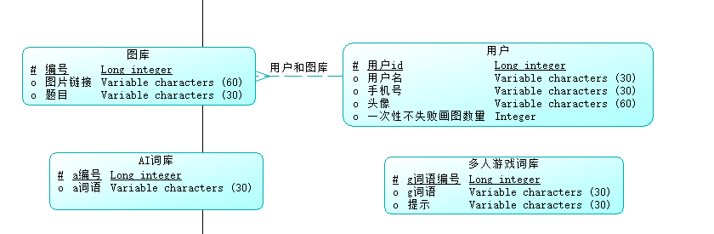

**3**．数据库设计

## 3.1 数据库需求分析

在“你画我猜”微信小程序中，系统的数据库的地位举足轻重，虽然数据库的体量比较小，交互比较简单，但最重要的对数据的存贮、查询、与编辑，以系统数据库设计的好坏，就直接关系到了整个系统的表现，如果系统数据库设计的那么系统必然会在性能、效率上都有比较好的表现。设计的糟糕就会拉低整个系统的分数。设计一个数据结构合理，表之间关系简单又没有数据冗余，不但可以提高数的存贮效率，查询、修改效率，而且还在数据的完整性、一致性方面有了良好的保障。

根据前文对“你画我猜”微信小程序的功能需求分析，仔细的分析了系统要用到的各个数据项，并把他们划分成若干个实体，形成一个个数据表，做好数据表间的关联关系。最终得到系统的数据流程。

设计出该系统的数据项和数据结构:

1、“用户”表的字段有:、用户名、用户头像，一次不出错画图数量

2、“图库”表的字段：图片链接，题目

3、“AI词库”表的字段有：题目

4、“多人游戏词库”的字段有：题目，提示

该数据库中的各项表中的主键全部采用雪花算法自动生成。

## 3.2 数据流

“你画我猜”微信小程序中整个系统的数据流过程如下：

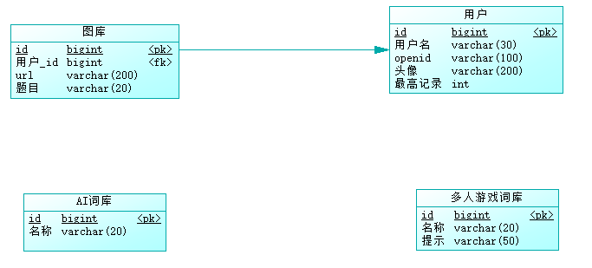

## 3.3数据字典

### 3.3.1静态数据

静态数据是基本保持稳定的数据，是由若干相关现象在某一时点上所处的状态组成的。项目的静态数据包括：

（1）用户id：使用微信登录的用户的openid，每个用户唯一

（2）AI词语：AI训练过的词汇

### 3.3.2动态数据

动态数据是时常变化，直接反映事务过程的数据，也称时间序列数据，是由某一现象或若干现象在不同时刻上的状态所形成的数据，描述了现象随时间而变化的情况。项目的动态数据包括：

（1）用户名：用户进行游戏的用户名，一般从微信直接进行获取，在微信的用户名发生变化的时候，用户的用户名也会发生变化。

（2）用户头像：一般从微信直接进行获取，在微信的头像发生变化的时候，用户的头像也会发生变化。

（3）用户一次不失败画图的数量：这是用户挑战“AI识图”的评判标准，会随着用户的挑战过程不断地改变

（4）图库：用于存储用户AI猜图时的画作，会随着用户的挑战过程不断地改变。

### 3.4缩略语及术语描述

SQL Server 2008数据库：SQL Server 2008 是一个重大的微软数据库产品版本，以SQL Server 2005为基础历经三年研发，推出了许多新功能并对关键功能做了改进，使得它成为至今为止的最强大和最全面的SQL Server版本。SQL Server 2008提供了一套完整的数据管理和分析解决方案，给企业数据和分析应用程序带来增强的可靠性、高效性以及商业智能，使得它们更易于创建、部署和管理，在有效保证业务系统稳定运行的同时，能够带来新的商业价值和激动人心的应用体验。同时，它帮助企业随时随地管理任何数据。可以将结构化、半结构化和非结构化的数据（例如图像和音乐）直接存储到数据库中。

OA系统：办公自动化（Office Automation，简称OA）。OA系统是将[计算机](https://baike.baidu.com/item/%E8%AE%A1%E7%AE%97%E6%9C%BA/140338" \t "_blank)、[通信](https://baike.baidu.com/item/%E9%80%9A%E4%BF%A1/300982" \t "_blank)等现代化技术运用到传统办公方式，进而形成的一种新型办公方式。办公自动化利用现代化设备和信息化技术，代替办公人员传统的部分手动或重复性业务活动，优质而高效地处理办公事务和业务信息，实现对信息资源的高效利用，进而达到提高生产率、辅助决策的目的，最大限度地提高工作效率和质量、改善工作环境。

CS即Client/Server（客户机/服务器）结构，C/S结构在技能上非常成熟，它的重要特征就是交互性强、拥有安全的存取形式、网络通信数量低、响应速度快、利于处置大量数据。

BS即Browser/Server（浏览器/服务器）结构，就是只安装维护一个服务器（Server），而客户端选用浏览器（Browse）运行软件。

MVC架构：经典*MVC*模式中，M是指业务模型，V是指用户界面，C则是控制器，使用*MVC*的目的是将M和V的实现代码分离，从而使同一个程序可以使用不同的表现形式。

**4**．功能性需求

**4.1** 功能划分

**4.1.1 用户绘图**

参与者：用户

描述：用户进入AI猜图游戏，根据系统所给词语进行绘图

基本事件流：用户进入系统，点击AI猜图游戏，系统规定本轮用户所画词语，用户开始绘图。

Alternate flow：

一、清除绘画：用户在绘画过程中，点击橡皮擦可以清除自己目前的绘图，并进行重新绘图

前置条件：

1、系统正常运行

2、用户在对应数据库有信息

Alternate flow：

事件一：读者使用已经被使用的身份信息进行注册，系统显示已注册

事件二：读者使用不存在的身份信息进行注册，系统显示身份信息不存在

**4.1.2** **AI识别绘图**

参与者：系统

描述：用户根据系统所给词语进行绘图，系统进行识别，播报识别结果。

基本事件流：在AI猜图游戏中，用户绘图，系统进行识别。

Alternate flow：

一、AI成功识别：弹出窗口，用户选择“下一题”或“下次再玩”。

二、规定时间内AI未识别成功：弹出窗口，用户选择“再来一次”或“主页面”。

前置条件：

1、系统正常运行

2、用户在对应数据库有信息

3、已有训练模型

后置条件：

AI成功识别用户所绘图片，系统将本轮用户的绘图结果保存在数据库中，便用户查询。

**4.1.3**  **创建房间并邀请好友**

参与者：用户

描述：用户点击进入好友猜图，即成功创建一个好友猜图房间，作为房主，可以邀请其他好友进入房间

基本事件流：

事件一：创建房间

1. 用户点击好友猜图
2. 成功创建并进入一个空房间

事件二：房主/非房主邀请好友进入房间

1. 点击邀请按钮
2. 生成链接分享到好友聊天界面
3. 好友点击链接
4. 进入主页输入正确的房间号
5. 好友进入房间，其位置显示其头像

可选过程：

事件一：被邀请的好友点击链接前已经人满或游戏已经开始

1. 被邀请的好友点击链接
2. 进入小程序显示“房间已满”或“本局已经在进行中”

事件二： 好友输入房间号错误

1. 好友输入错误的房间号
2. 弹窗显示房间号不存在，不会进入房间

事件三：非房主选择退出房间

1. 普通玩家点击退出房间
2. 成功退出，其位置空出

**4.1.4** **开始游戏**

参与者：房主

描述：房主选择开始游戏

基本事件流：

1. 房主点击开始游戏
2. 游戏正式开始

前置条件：房内人数大于1人；系统正常运行

事件二：

1. 房间只有一人，房主点击开始游戏按钮
2. 弹窗显示只有一人不能开始游戏

**4.1.5 选择绘图词汇**

参与者：用户

描述：用户选择绘图词汇，有一次换词的权利

基本事件流：

1. 用户从弹窗中的词汇中选择自己选择的词汇
2. 选择的词语变黄
3. 倒计时结束后自动跳转下一个页面

可选过程：

事件一：用户换一批可选词汇

1. 用户点击换词
2. 自动更换可选词汇
3. 换词后再次点击更换按钮不会触发换词

前置条件：处于换词界面

**4.1.6** **绘图**

参与者：用户

描述：用户根据所选词语进行绘图

基本事件流：

1. 用户根据所选词语绘图

可选过程：

事件一：清除绘画

1. 用户点击橡皮擦
2. 清除目前画布

事件二：更改画笔颜色

1. 用户画笔颜色按钮
2. 选择需要更改的画笔颜色
3. 继续用新颜色绘图

后置条件：绘画完成后将该画作保存在后端数据库里作为该用户的历史作品

**4.1.7** **猜词**

参与者：用户

描述：用户根据图画猜词

基本事件流：

1. 用户在评论区输入自己猜测的词汇
2. 作者输入正确答案会弹窗告诉你作者不能做答
3. 如果输入结果包含答案的词或字，该字会自动屏蔽成星号
4. 猜对后系统在评论区显示该用户答
5. 猜对后再次输入正确答案，会弹窗告诉你不能重复回答

可选过程：

事件一：

1. 用户猜错词汇
2. 继续猜词

**4.1.8** **登录**

参与者：读者

描述：用户进入小程序获取用户个人信息

基本事件流：

事件一：登录

1. 用户点击进入微信小程序自动登录

事件二：获取用户信息：

1. 点击按钮弹窗请求获取个人信息
2. 用户点击允许

Alternate flow：

事件一：用户拒绝获取个人信息：

1. 回到封面，点击按钮重新获取个人信息

**4.1.10** **查看自己画作**

参与者：用户

目的：用户点击“画作”选项后进入界面，展示当前用户创作的所有画作

基本事件流：

事件一：

用户点击进入画作界面

展示当前用户所有画作

**4.1.11 查看个人排行榜**

参与者：玩家

描述：玩家查看个人排名与分数，并可以看到其他人的排名与分数

基本事件流：

事件一：用户个人排名单元显示

在用户个人排名单元模块在总排名列表之中，个人排名模块是总排名列表之中的一个单元。在单元模块之中，单元模块的最左侧显示用户排名，模块显示用户头像，旁边显示用户名字。最右侧显示用户目前分数。并将当前用户的个人排名单元高亮显示在列表之中。

事件二：总排名列表显示

总排名列表将用户分数与排名由高到低显示到列表上。

**5**．非功能性需求

**5.1** 性能需求

**5.1.1** AI猜图速率

在AI猜图的环节，我们需要把做好的图像传递给模型进行猜测，为了游戏的可玩性，我们需要尽可能快的猜出来，一般的响应时间控制在3s之内。一般画图的复杂程度不同猜测的事件也会不同，简单的画作可能在零点几秒就能出现猜测结果，但是复杂的画作的反应时间可能是2-3s。

**5.1.2** 多人游戏图片上传时间特性要求

一般操作的响应时间应在0.5s内结束，猜图时间一张图为30-40s，我们需要图片从后端在1s内上传到前端并出现在每个游戏用户的界面上。

**5.1.3** 数据管理要求

本项目数据处理比较简单，主要是进行图片的存储和展示，数据库无需进行加密操作。

**5.1.4** 故障处理要求

正常使用时不应出错，若运行时遇到不可恢复的系统错误，也必须保证数据库完好无损。

当系统出现错误时，系统会查找错误原因，并提示用户按照一定 步骤继续完成操作或者重新开始操作，并保留错误信息以供查看。

**5.2** 安全性需求

**5.2.1** 用户个人权限

本系统通过微信小程序登录，每个人拥有固定的openid，因此只有权限访问自己的画作，没有权限访问其他人的画作。

**5.2.2** 权限控制

根据不同的角色，设置相应的权限，比如多人游戏过程中，房主具有开始游戏和解散房间的权限，而其他的参与者只拥有退出房间的权限，不能开始游戏，开始游戏必须由房主完成。

**5.3** 软件质量需求

**5.3.1** 方便操作，流程合理

从用户的角度出发，进行微信小程序的开发。

**5.3.2** 容错能力

系统具有一定的容错能力，在非硬件故障时，系统能够保证正常 运行，并且有足够的提示帮助用户正确的完成操作。

**5.3.3** 提供联机帮助和操作指南

**6.**算法流程设计

**前端方面：**

## 6.1. 题目展示界面

### 6.1.1 功能描述

用户进入AI猜图后，前端获取后端从词库中随机抽取的题目，展示题目序号和题目，左上角显示倒计时。停留四秒后进入绘图界面。

### 6.1.2 输入项

后端从数据库中随机抽取的题目

### 6.1.3 输出项

无

### 6.1.4 流程逻辑

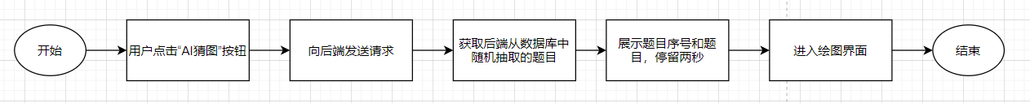**6.1.5 页面效果**

## 6.2. 绘图界面

### 6.2.1 功能描述

题目展示界面停留四秒后进入绘图界面。进入界面首先会加载AI模型，利用TensorFlow.js微信小程序插件实现前端部署AI模型。界面上方显示题目和当前题目剩余作画时间。画板左下方可以更改笔触大小，右下方有清除的按钮，点击后可以清空画板。用户可以在界面中央画板上作画，每次用户作画提笔并且短暂时间内没有再次下笔则调用模型，进行AI预测，界面下方显示可能性最大的五个猜测结果。若可能性最大的AI猜测结果与题目相同，则进入下一个题目展示界面。若倒计时结束后AI仍未猜对，则进入游戏失败界面。

### 6.2.2 输入项

用户画作

后端返回的AI猜测结果

### 6.2.3 输出项

向后端返回当前画作

### 6.2.4 流程逻辑

### 6.2.5 页面效果

## 6.3. 游戏失败界面

### 6.3.1 功能描述

绘图界面中若倒计时结束后AI仍未猜对，则进入游戏失败界面，展示“人工智能未能猜出”和题目，并有“再来一次”和“返回主界面”两个功能按钮。

### 6.3.2 输入项

用户选择点击按钮

### 6.3.3 输出项

无

### 6.3.4 流程逻辑

手机屏幕截图

### 6.3.5 页面效果

## 6.4. 排行榜界面

### 6.4.1 功能描述

用户从主页面点击“AI排行榜”按钮后进入排行榜界面，显示目前AI猜图成绩前100名用户，顶部显示当前用户的排名与最佳成绩。

### 6.4.2 输入项

后端返回的AI猜图成绩前100名的用户及其成绩，当前用户的排名及成绩

### 6.4.3 输出项

无

### 6.4.4 流程逻辑

6.4.5 页面效果

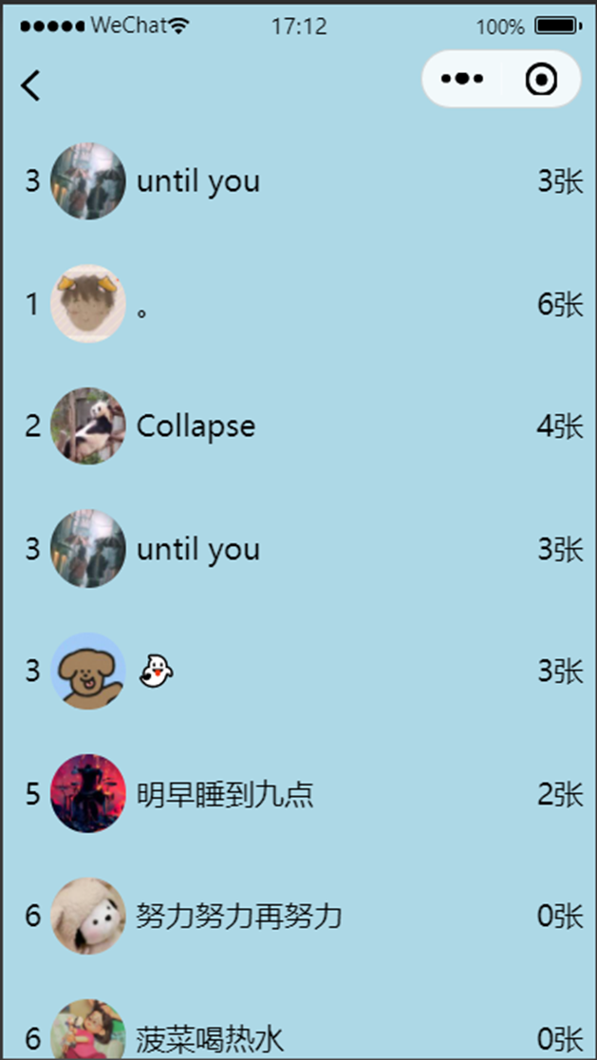

## 6.5. 画作界面

### 6.5.1 功能描述

用户点击“我的画作”按钮后进入画作界面，展示当前用户在AI猜图中创作的所有画作

### 6.5.2 输入项

后端返回的用户的所有画作

### 6.5.3 输出项

无

### 6.5.4 流程逻辑

**6.5.5 展示**

应用程序

低可信度描述已自动生成一些文字和图片的手机截图

**6.6多人猜图好友邀请界面**

**6.6.1功能描述**

用户处于多人游戏的开始界面，点击“加号”，跳转好友邀请列表，点击好友进行邀请。

**6.6.2输入项**

房间的ID

**6.6.3输出项**

无

**6.6.4流程逻辑**

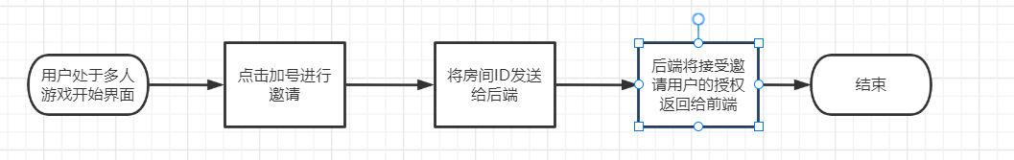

**6.6.5页面效果：**

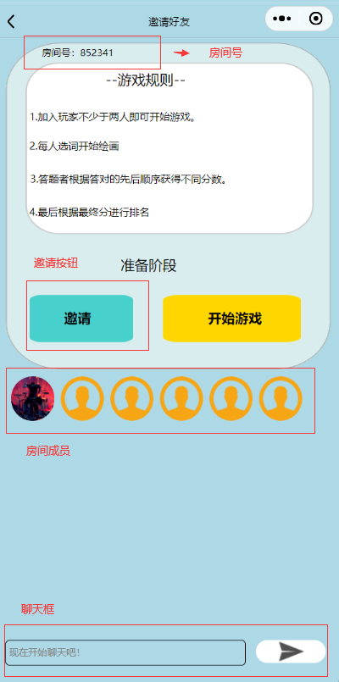

**6.7 多人游戏过程--词汇选择作画**

**6.7.1功能描述**

用户处于多人游戏的开始界面，点击“开始按钮”，跳转到画图界面，系统给每个用户分配四个词汇，用户进行选择，选择完成后进行绘画，倒计时结束后词语返回给后端，并进入作画阶段

**6.7.2输入项**

选择的词汇、画作、用户的OPENID

**6.7.3输出项**

系统给定的词汇

**6.7.4流程逻辑**

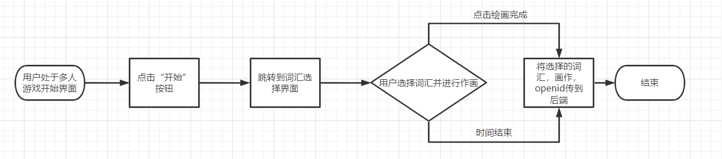

**6.7.5页面效果：**

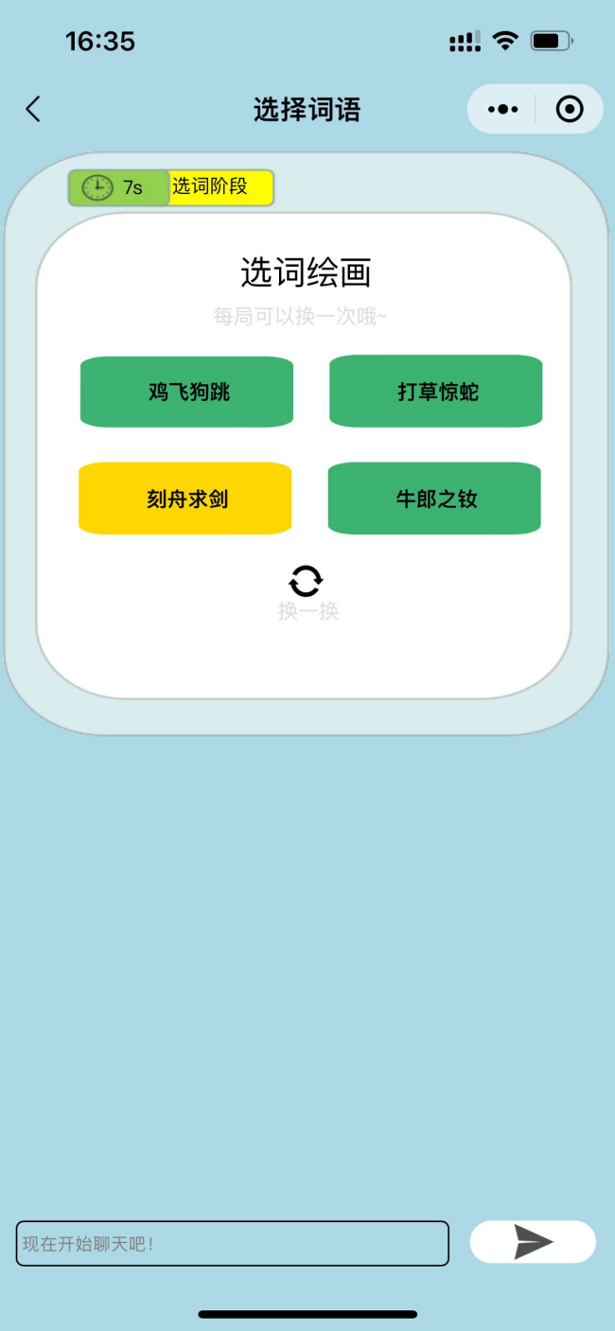

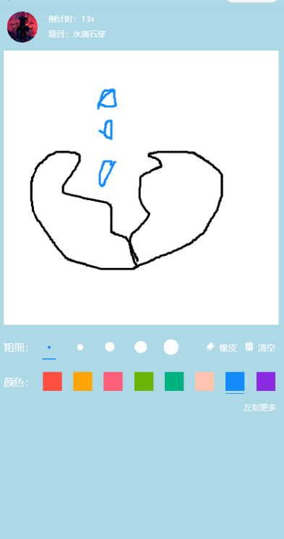

**6.8 多人游戏过程--猜图**

**6.8.1功能描述**

用户绘画结束，进行猜图环节，系统轮流将玩家的画作给定玩家进行猜图，猜图方式是在聊天框进行输入，如果输入正确，系统会广播该用户回答正确，如果猜图错误，则可以继续输入，如果输入结果包含答案的字，该字会自动屏蔽为\*，直到时间结束，进入下一张图。所有图结束，进入结算页面。

**6.8.2输入项**

用户猜测的词汇，用户的OPENID

**6.8.3输出项**

用户的画作，用户需要猜测的词汇

**6.8.4流程逻辑**

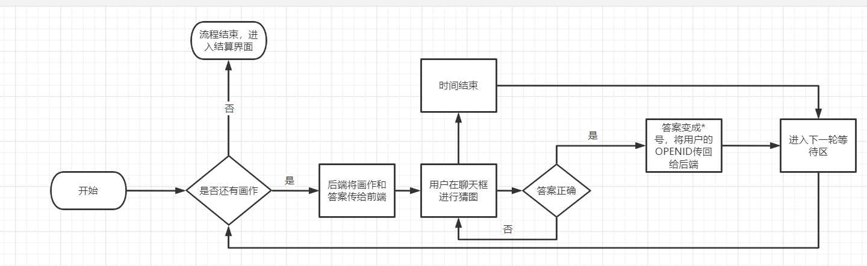

**6.8.5页面效果**

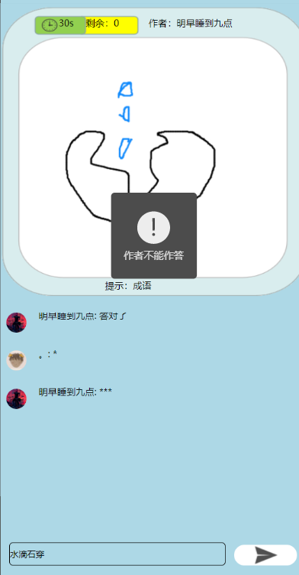

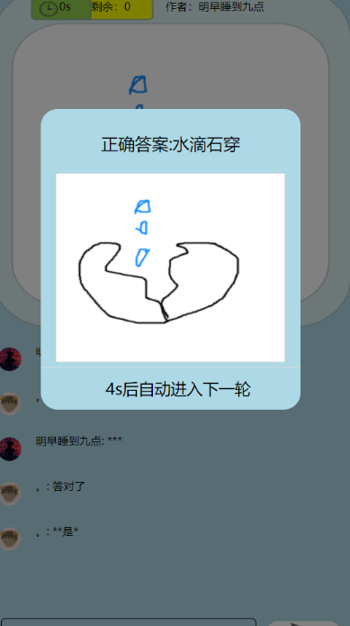

**6.9 多人游戏过程--结算界面**

**6.9.1功能描述**

用户猜图环节结束，展示每个用户的得分，获得两个选项，再来一次或者回到主界面

**6.9.2输入项**

无

**6.9.3输出项**

用户的授权id头像，用户的得分

**6.9.4流程逻辑**

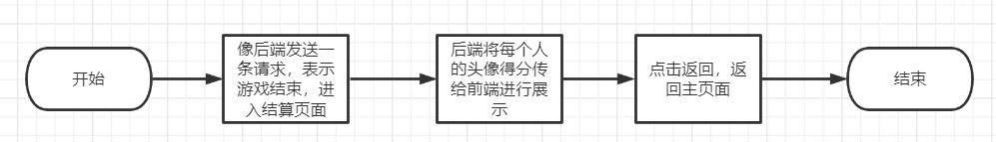

**6.9.5页面效果**

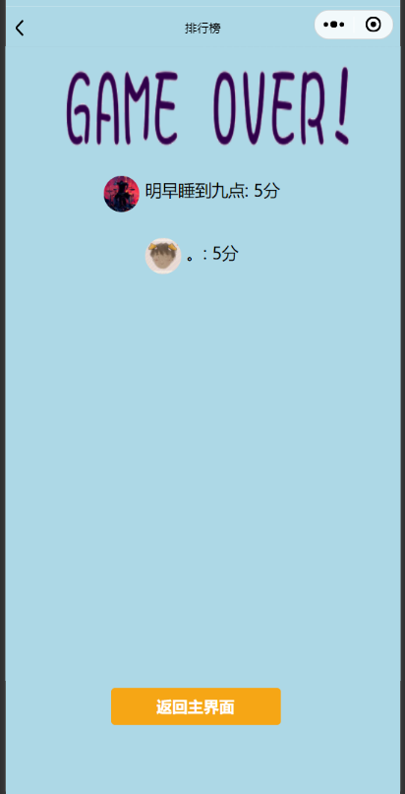

## **6.10.用户登录设计说明**

### 6.10.1 功能描述

用户进入小程序后进行授权登录。

### 6.10.2 输入项

接收前端传来的微信小程序用户唯一识别码（code）、昵称、头像url。

### 6.10.3 输出项

无

### 6.10.4 流程逻辑

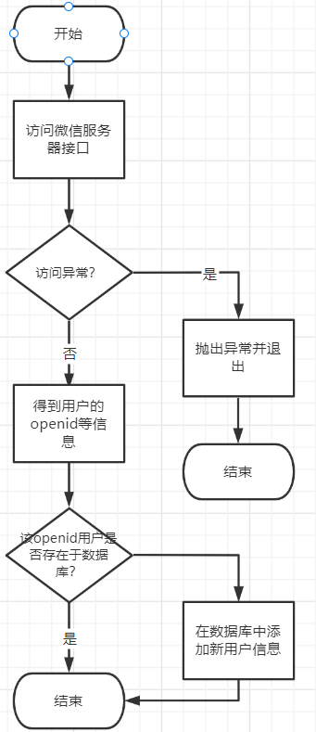

**6.10.5 效果展示**

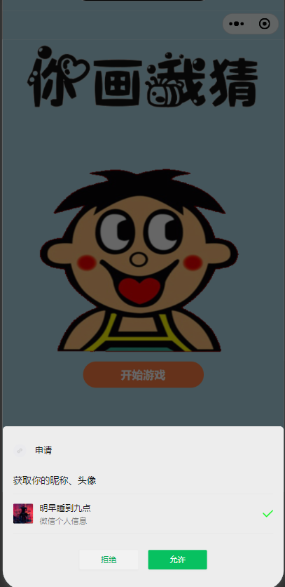

## 6.11.AI猜图功能题库出题设计说明

### 6.11.1 功能描述

用户进入AI猜图游戏或者成功绘画一次后选择继续游戏，后端从数据库中随机抽取一个题目（本轮未曾出现），将题目内容作为返回值返回前端。

### 6.11.2 输入项

用户的openid

### 6.11.3 输出项

向前端返回题目内容（每局题目不重复）

## 6.12.AI猜图设计说明

### 6.12.1 功能描述

用户在AI猜图游戏界面中进行绘画，AI预测出正确答案，后端将该绘画作品的信息存入数据库（用户openid、题目、作品）。

### 6.12.2 输入项

接收前端传来的用户所绘的图片文件、题目（title）、用户openid。

### 6.12.3 输出项

无

## 6.13.AI猜图成绩记录设计说明

### 6.13.1 功能描述

用户进入排行榜界面，显示目前AI猜图成绩前100名用户，显示当前自己的排名。

### 6.13.2 输入项

用户的openid

### 6.13.3 输出项

AI猜图成绩前100名的用户及其成绩；当前自己的排名及成绩

### 6.13.4 流程逻辑

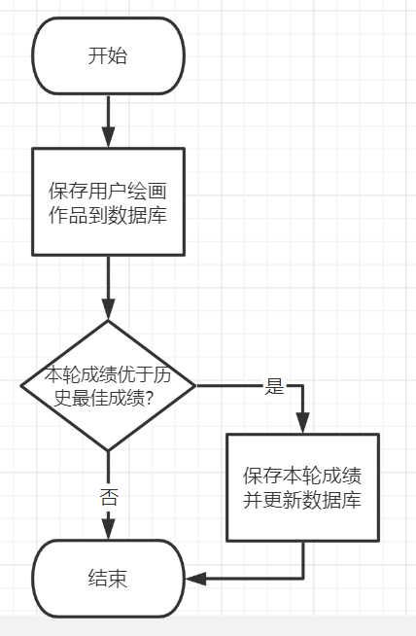

## 6.14.排行榜功能设计说明

### 6.14.1 功能描述

用户进入排行榜界面，显示目前AI猜图成绩前100名用户，显示当前自己的排名。

### 6.14.2 输入项

无

### 6.14.3 输出项

AI猜图成绩前100名的用户及其成绩；当前自己的排名及成绩

## 6.15.我的作品功能设计说明

### 6.15.1 功能描述

用户进入我的作品界面，显示用户AI猜图中所绘作品。

### 6.15.2 输入项

用户的openid

### 6.15.3 输出项

用户AI猜图中所绘作品

## 6.16.多人游戏房间设计说明

### 6.16.1 功能描述

用户进入房间。

### 6.16.2 输入项

接收前端传来的该房间号。

### 6.16.3 输出项

Boolean值，房间存在为true，不存在为false。

## 6.17.多人游戏题目设计说明

### 6.17.1 功能描述

用户在多人游戏房间中，到该用户进行绘图时，系统从数据库中抽取三个题目供用户选择，用户选择心仪的题目进行绘图。

### 6.17.2 输入项

接收前端传来的该房间号、用户的openid。

### 6.17.3 输出项

向房间内的每个客户端返回八个题目（四个首选和四个备选且每个客户端不重复）及提示内容。

## 6.18.多人游戏聊天设计说明

### 6.18.1 功能描述

用户在游戏房间中进行聊天。

### 6.18.2 输入项

接收前端传来的该房间号、用户openid、信息。

### 6.18.3 输出项

若不在游戏时间，向每一个客户端传送完整未加密信息；若在游戏时间内，加密聊天信息（信息中若含有题目中的任何字，将信息中的该字加密为\*；若用户猜对题目，该信息将以“XXX用户猜对了！”代替），并将加密聊天信息发送到每一个客户端；记录答对相应的分数。

### 6.18.4 流程逻辑

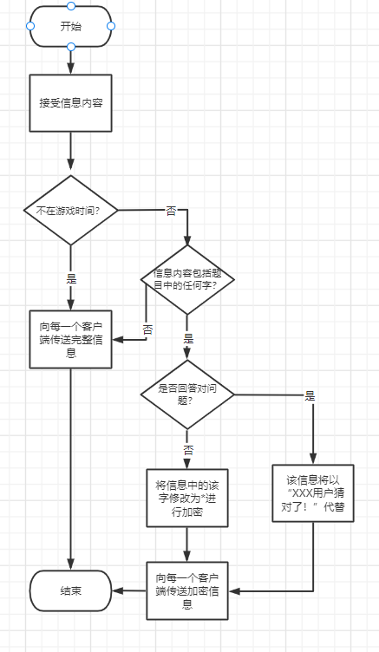

## 6.19.多人游戏绘图设计说明

### 6.19.1 功能描述

用户在游戏房间中进行绘图。

### 6.19.2 输入项

接收前端传来的该房间号、绘图信息（坐标、颜色等）。

### 6.19.3 输出项

向每一个客户端传送该绘图信息（坐标、颜色等）。

训练模型方面：

## 6.20.RNN模型训练设计说明

### 6.20.1 功能描述

训练过程遵循变分自动编码器的方法，我们训练我们的模型以优化损失函数。损失函数是两个项的总和：重建损失LR和Kullback-Leibler散度损失LKL。不过，LR的优化与LKL的优化之间需要权衡，当KL→0时，牺牲了在我们的潜在空间上强制执行先验的能力，同时获得更好的重建损失度量。

### 6.20.2 输入项

确定性输入的草图向量

### 6.20.3 输出项

大小为Nz的潜在向量 (以输入草图为条件的随机向量)

### 6.20.4 流程逻辑

## 6.21.多人游戏选词设计说明

### 6.21.1 功能描述

用户在所给词语中选择词语。

### 6.21.2 输入项

接收前端传来的该房间号、用户openid和用户所选词语

### 6.21.3 输出项

无

## 6.22.多人游戏分数展示设计说明

### 6.22.1 功能描述

游戏结束，展示该轮所有用户分数。

### 6.22.2 输入项

接收前端传来的该房间号。

### 6.22.3 输出项

将该房间所有客户端的分数返回。

**7**．测试需求与方法

**7.1前端测试需求**

测试工具与方法：

1. 微信小程序游戏测试：主要测试游戏的功能是否完整。
2. 网络测试：微信小程序的测试需要在一个局域网中进行，但是测试的过程可以选择不同的网速，如2G,3G,4G等，分别进行不同网速的测试

前端需求：

题目显示：用户是否可以选择开始游戏，在进入游戏后，是否交互界面显示题号与题干。

用户答题：在答题界面用户是否可以在画板上进行答题绘制，系统是否实时判断用户画作并将判断结果打印在界面中。在答题界面的顶端，系统是否会实时提醒用户当前的题目。

结算界面：系统是否在界面上打印对用户画作进行判断的结果。如果结果正确，是否显示用户的得分，并开始下一道题。如果用户判断错误，或在规定的时间内AI没有给出正确的答案，是否提示用户选择下一张图或对本图再画一次或返回主页面。

好友猜图：房主是否可以看到好友列表，是否具有开始游戏按钮。是否在好友彩图页面显示房间的游戏规则。下面的聊天区显示房间内好友交流的内容，具有文本框可以发送文本。

选词界面：选词界面是否展示本次备选的题目。

作画界面：同前面用户答题界面。

好友猜图展示界面：是否在好友彩图展示界面，弹出弹窗展示用户画作并显示题目答对的人数。

好友猜图结算阶段：在每一轮游戏结束后，游戏是否显示游戏结束并且弹出本轮游戏的得分情况，进行排行。关闭弹窗后回到准备阶段页面。

UI等基本显示要求：不遮挡现有的页面图标，元素。页面展示没有特别突兀的样式。如明显对齐方式不一致；不符合用户的操作习惯；破坏大多数人的“审美”。浏览器兼容性方面，除了不同机型，操作系统外 ，对大小屏幕必须验证。

**7.2后端测试需求与方法**

测试工具与方法：

POSTMAN主要用于检测接口是否正确能正确接受请求，并正确返回请求数据。

JMeter 通过添加各种组件，然后对组件进行配置的方式生成虚拟用户脚本。对后端进行压力测试、性能测试。

后端需求：

根据题库出题：用户进入AI智能识别游戏后，系统是否会从AI训练的题库中随机抽取一道题目给用户进行绘画。用户是否根据系统所给题目进行绘画，在绘画的过程中，（用户已进行绘画）AI是否会每隔一秒对用户当前所画内容进行猜测，并进行语音播报。绘画过程中会播放背景音乐，根据用户本次绘画所剩时间的长短，音乐会由轻快变急促。

答题结果结算：若AI猜测正确，是否根据分值对用户进行加分并将用户的画作保存在小程序中，用户在主页面的选项中可以进行查看；开始下一道题。若在规定的时间内（20s）AI仍没有给出正确的答案，绘图失败，提示用户选择“下一张图”或对本图“再画一次”或返回“主页面”。

好友答题：在准备阶段，房主是否可以邀请好友，在房内多于两人时房主可以选择开始游戏。而准备阶段画板的位置显示了游戏规则。同时在下面的聊天区，系统是否会欢迎玩家进入房间。对于非房主的玩家来说，可以选择邀请好友、准备和退出房间。几位玩家轮流作画，在自己作画的时候，是否可以选择词语绘画，每局可以换一次。是否选择后会进入作画界面，系统会在评论区提示几个字。是否每一个玩家作画结束后，都会弹窗展示几秒其画作，系统也会显示本轮几人答对，作画者加几分。在每一轮结束后（即所有玩家都画过一遍后），会显示游戏结束并且弹出本轮游戏的得分情况，进行排行。关闭弹窗后回到准备阶段页面。

8．需求分析过程体会

**8.1** 确定质量属性

8.1.1 有效性

在本项目中有效性指的是在项目预定的启动时间内，系统真正可 以运行使用的时间所占据的百分比。由于微信是没有固定时间使 用的软件， 因此在每一天的使用时间应该是大致相同的。 但是一般周末或者假期为游戏高峰期，对于小程序的需求度可能较高，也为软件使用的高峰期，系统的有效性至少要达到 99%。在其 他时间系统的有效性至少要达到 98%。

8.1.2 性能

性能的第一个考虑点是在AI猜图中图片的上传频率和AI的回答频率以及AI的反应的时间，具体而言，AI回答的反应时间和上传时间之间的间隔不宜超过一秒，并且AI的回答频率最好在3s一次到5s一次之间。

第二个考虑点在于当房间过多的时候系统能否快速且准确的反应每个房间的指令，并且在多个人进行游戏的时候，如果模式为实时上传图像，边画边猜的画，可能会遇到实时上传不及时的情况。因此采用模式二：首先给词并且规定时间画完，在所有人绘画结束以后进行轮流猜词，这样使得交互更少更加准确。

8.1.3 易用性

易用性关注的是对用户来说完成某个期望任务的难易程度。由于 中微信小程序的主要使用人群初步断定为青年，但不排除其他活动参与者有高龄人士，因此一个简便的操作是有一定必要的。系统的界面最好简洁，操作直接。尽量保证一步之内可以完成对于某项功能的需求。另外，每种模式需要配给游戏说明，使得游戏的玩法能被玩家提前知晓。

8.1.4 可修改性

可修改性描述了程序能够被正确修改的难易程度。我们的程序应 当是可理解的、通用的、简单的、灵活的。通用是指程序适用于各种 功能变化而无需修改。灵活是指能够容易地对程序进行修改。 所以我 们的原始代码应当是易于理解的。

8.1.5 安全密保性

(1)使用加密方法：使用微信自带的openid进行对用户的信息的存储，其他人没有办法访问到其他用户的信息。

(2)功能分配：为了确保项目中的某些功能不会因为其他功能错 误而停止使用，项目将主要功能分为四个版块，独立运行。

**8.2** 需求管理**/**建模工具应用

我们在整个需求分析的过程中使用的需求管理工具主要是 Word 和 Excel。我们使用 Excel 表格进行初始的需求清单管理， 同时在后续 的开发中针对于需求的每一次修改，都要在需求清单上进行相应的修 改。对于 Word 文档， 我们主要使用 Word 文档进行需求规格说明书的 版本管理， 每一次的需求规格说明书修改之后都用不同的后缀名进行 存档。 方便后续的查看和重新修订， 也方便软件开发人员进行针对性 的修改。

我们使用的需求建模工具主要是 powerdesigner ，我们使用 powerdesigner 进行需求分析过程中所有数据库的设计，通过画出概念模型生成了物理模型和sql语句，方便用户进一步的分析和进行后续的开发设计。

9.接口

**9.1** 硬件接口

无需特定硬件接口。

**9.2** 交互接口

用户从微信中微信小程序点击进入。

9.3 软件接口

前后端进行交互，将训练模型放在前端，直接进行训练。

10 本人负责工作完成情况汇报

10.1 担任组长

我在你画我猜中担任组长一职，负责每周课程结束后找时间召开会议大家一起讨论这周得工作怎么完成，并且进行任务分配。

10.2 文档及测试工作

是